Міністерство освіти і науки України

Державний вищий навчальний заклад

«Приазовський державний технічний університет»

Кафедра інформатики

Лабораторна робота № 4

з дисципліни: «Веб-дизайн та сучасні веб-технології»

Виконав

студент групи КН-22

Гогоша І.О

Перевірила

Сергієнко А.В

Дніпро

2024

Лабораторна робота №4.

СТВОРЕННЯ ФОРМ. ВІКНА ДІАЛОГУ. ПЕРЕВІРКА ПРАВИЛЬНОСТІ ЗАПОВНЕННЯ ФОРМ ЗА ДОПОМОГОЮ JAVASCRIPT

Мета: вивчення формування умінь створення різних форм на WEB-сторінці, використання JavaScript для перевірки правильності заповнення формі створення вікон діалогу.

Варіант 2. Створити форму для введення інформації про людину. Повинна вводитися наступна інформація:

|  |  |
| --- | --- |
| **ПІБ** | Просте текстове введення |
| **Рік народження** | Уводиться текстом. Заборонити введення більш ніж чотирьох символів |
| **Стать** | Має бути «радіо-кнопка» |
| **Громадянство** | Вибір із списку держав |
| **Інтереси** | Має бути «чек-бокс» |

Код програми:

// index.html

<!DOCTYPE html>  
<html lang="ru">  
<head>  
 <meta charset="UTF-8">  
 <meta name="viewport" content="width=device-width, initial-scale=1.0">  
 <title>**Форма введення інформації**</title>  
 <script src="index.js"></script>  
</head>  
<body onload="showDateTime()">  
<h1>**Введіть інформацію про людину**</h1>  
<button onclick="openForm()">**Відкрити форму**</button>  
<div>  
 <p>**Поточна дата:** <span id="currentDate"></span></p>  
 <p>**Поточний час:** <span id="currentTime"></span></p>  
</div>  
</body>  
</html>

// form.js

<!DOCTYPE html>  
<html lang="ru">  
<head>  
 <meta charset="UTF-8">  
 <title>**Форма введення**</title>  
</head>  
<body>  
<h2>**Форма введення інформації**</h2>  
<form name="infoForm" onsubmit="return validateForm()">  
 <label for="name">**ПІБ:**</label>  
 <input type="text" id="name" name="name" required><br><br>  
  
 <label for="year">**Рік народження:**</label>  
 <input type="text" id="year" name="year" maxlength="4" required><br><br>  
  
 <label>**Стать:**</label><br>  
 <input type="radio" id="male" name="gender" value="Чоловік" required>  
 <label for="male">**Чоловік**</label><br>  
 <input type="radio" id="female" name="gender" value="Жінка" required>  
 <label for="female">**Жінка**</label><br><br>  
  
 <label for="citizenship">**Громадянство:**</label>  
 <select id="citizenship" name="citizenship" required>  
 <option value="">**Оберіть країну**</option>  
 <option value="Україна">**Україна**</option>  
 <option value="Польща">**Польща**</option>  
 <option value="США">**США**</option>  
 </select><br><br>  
  
 <label>**Інтереси:**</label><br>  
 <input type="checkbox" id="interest1" name="interests" value="Спорт">  
 <label for="interest1">**Спорт**</label><br>  
 <input type="checkbox" id="interest2" name="interests" value="Музика">  
 <label for="interest2">**Музика**</label><br>  
 <input type="checkbox" id="interest3" name="interests" value="Подорожі">  
 <label for="interest3">**Подорожі**</label><br><br>  
  
 <input type="submit" value="Відправити">  
</form>  
</body>  
</html>

// index.js

function openForm() {  
 *window*.open("form.html", "Форма", "width=400,height=450,left=300,top=120,toolbar=no,menubar=no,location=no,status=yes,scrollbars=yes");  
}  
  
function validateForm() {  
 const name = *document*.forms["infoForm"]["name"].value;  
 const year = *document*.forms["infoForm"]["year"].value;  
 const gender = *document*.forms["infoForm"]["gender"].value;  
 const citizenship = *document*.forms["infoForm"]["citizenship"].value;  
  
 if (name === "" || year === "" || gender === "" || citizenship === "") {  
 alert("Будь ласка, заповніть всі обов'язкові поля.");  
 return false;  
 }  
  
 if (year.length !== 4) {  
 alert("Рік народження має містити рівно 4 символи.");  
 return false;  
 }  
}  
  
function showDateTime() {  
 const now = new *Date*();  
 *document*.getElementById("currentDate").innerText = now.toLocaleDateString();  
 *document*.getElementById("currentTime").innerText = now.toLocaleTimeString();  
}  
  
setInterval(showDateTime, 1000);

На рисунку 1 зображено зовнішній вигляд посилання, а на рисунку 2 вікно з оповіщенням.

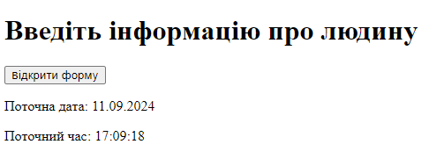

Рисунок 1 – Зовнішній вигляд сайту

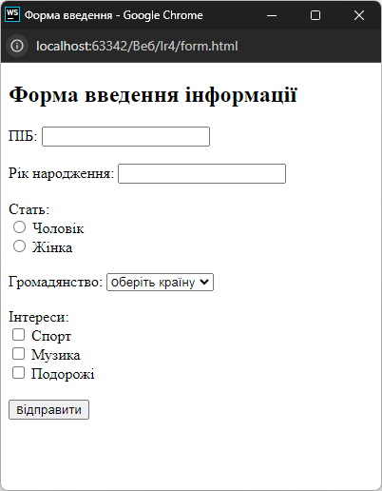

Рисунок 2 – Вікно з формою

Висновок: Я вивчив формування умінь створення різних форм на WEB-сторінці, використав JavaScript для перевірки правильності заповнення формі створення вікон діалогу.